Государственное бюджетное профессиональное

образовательное учреждение Московской области

«Физико-технический колледж»

**Документация к веб-приложению**

***«Распознавание цены товара по фотографии»***

Работу выполнил:

Студент группы ИСП-22

Титова София

Долгопрудный 2025

**СОДЕРЖАНИЕ**

**УСТАНОВКА НЕОБХОДИМЫХ ИНСТРУМЕНТОВ** 3

**РАБОТА С API** 8

# **УСТАНОВКА НЕОБХОДИМЫХ ИНСТРУМЕНТОВ**

Для начала работы с приложением нужно организовать среду для его запуска. Первым делом скачайте редактор исходного кода Visual Studio Code с [официального сайта](https://code.visualstudio.com/). Для этого нажмите на «other platforms» и выберете подходящую для своей системы версию.

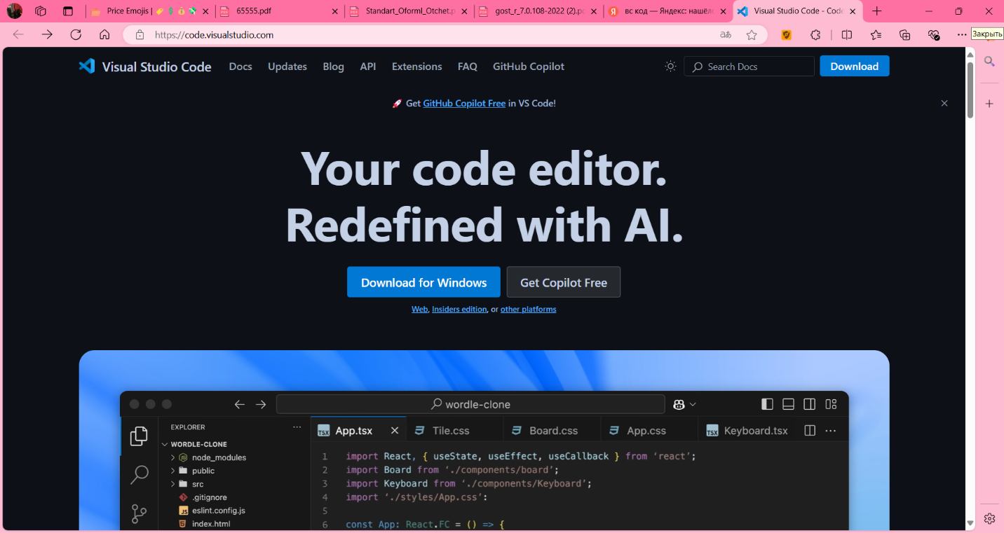



***Рисунок 1. Главная официального сайта Visual Studio Code***

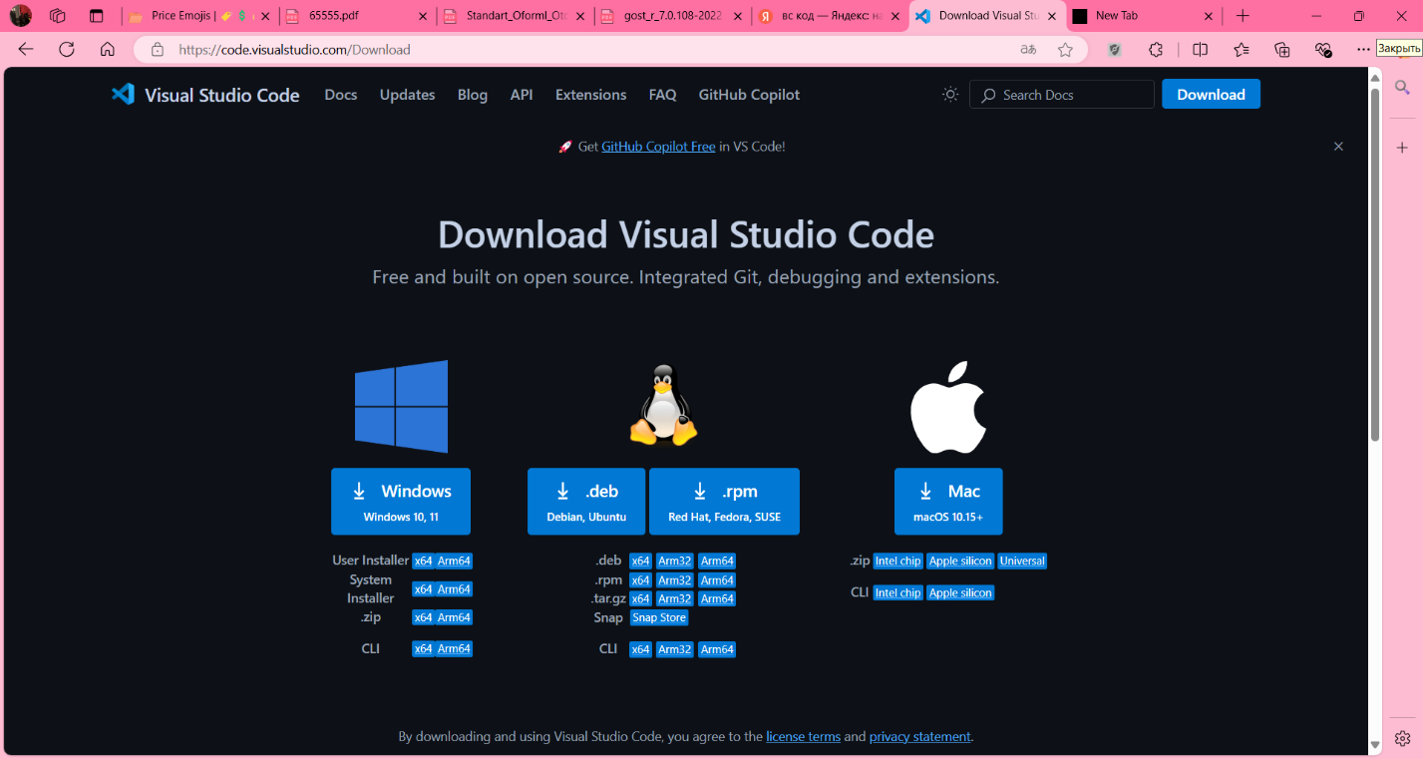

***Рисунок 2. Страница для скачивая Visual Studio Code***

Затем найдите скаченный файл в проводнике и установите программу, после чего откройте её от имени администратора, нажав на правую кнопку мыши и выбрав нужный пункт.

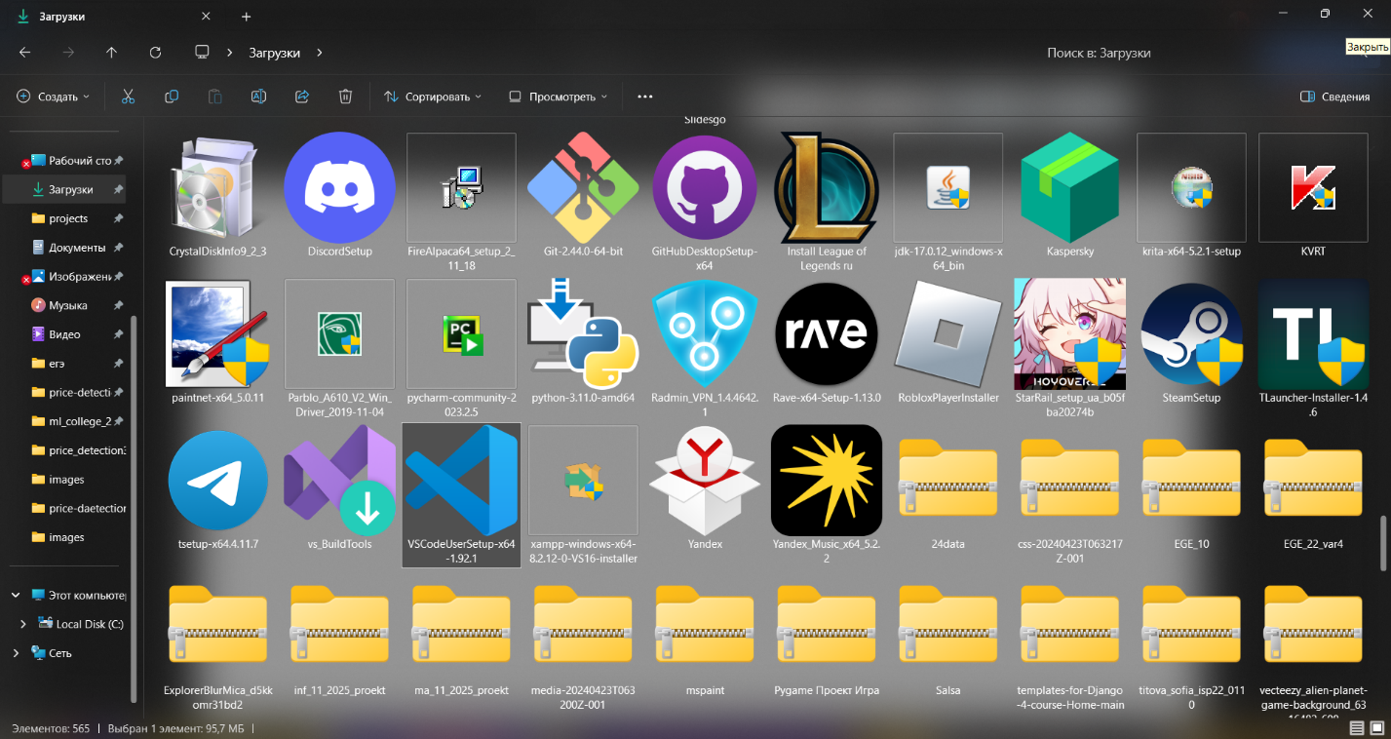



***Рисунок 3. Проводник***

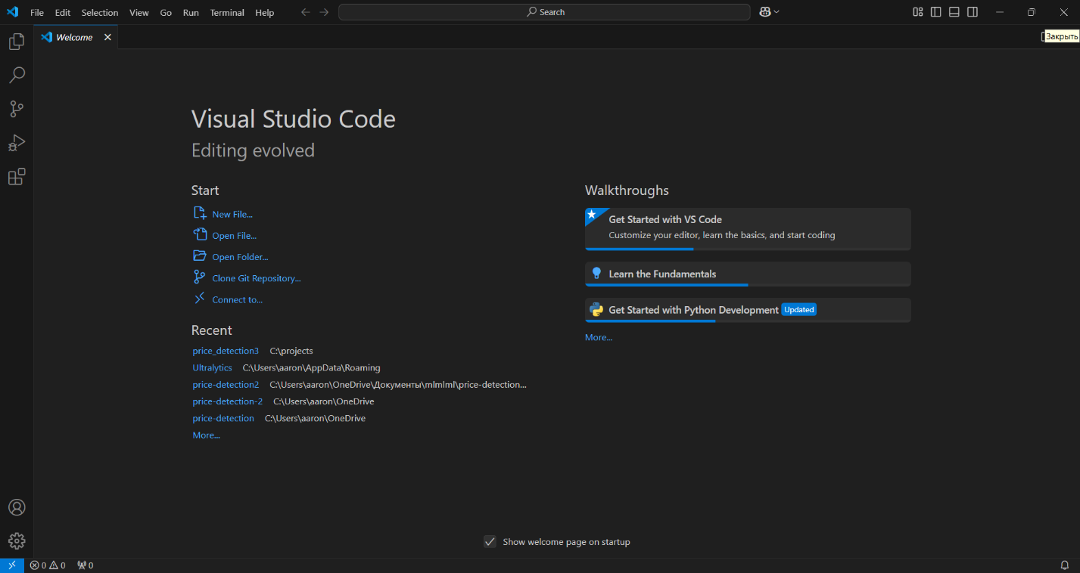



***Рисунок 4. Начальное окно Visual Studio Code***

Нажмите на «Open Folder…» и выберите нужную папку с файлами приложения.

Необязательно, но желательно сделать виртуальное окружение - изолированную среду для разработки и выполнения программного обеспечения. Она позволяет изолировать зависимости, библиотеки и пакеты для каждого проекта, минимизируя конфликты между различными проектами. Информацию о том, как создать виртуальное окружение, можно найти в [документации самого VS Code](https://code.visualstudio.com/docs/python/environments).

Теперь нужно открыть терминал комбинацией клавиш ctr+shift+~ (если комбинация не сработает, нажмите Terminal > new Terminal):

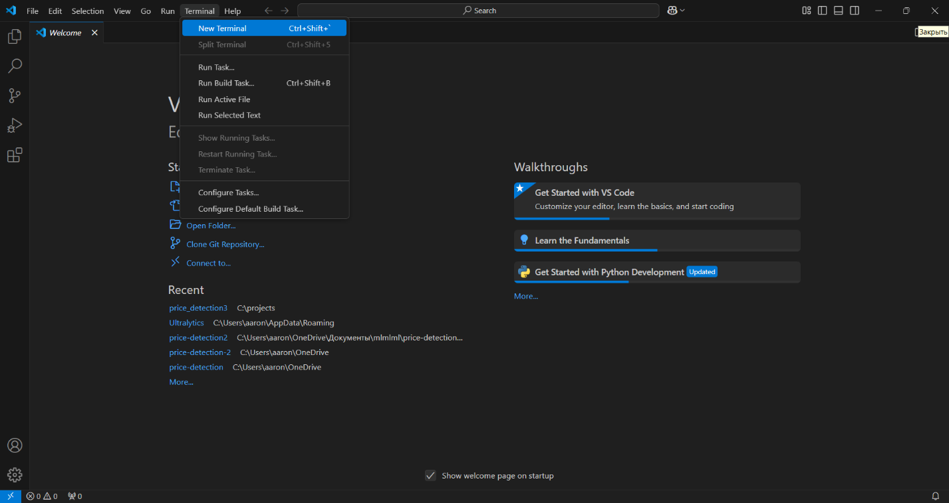



***Рисунок 5. Открытие терминала в Visual Studio Code***

Теперь можно устанавливать необходимые библиотеки. Это можно сделать, инсталлировав файл «requirements.txt ». Для этого нужно ввести в терминал следующую команду:

pip install -r requirements.txt

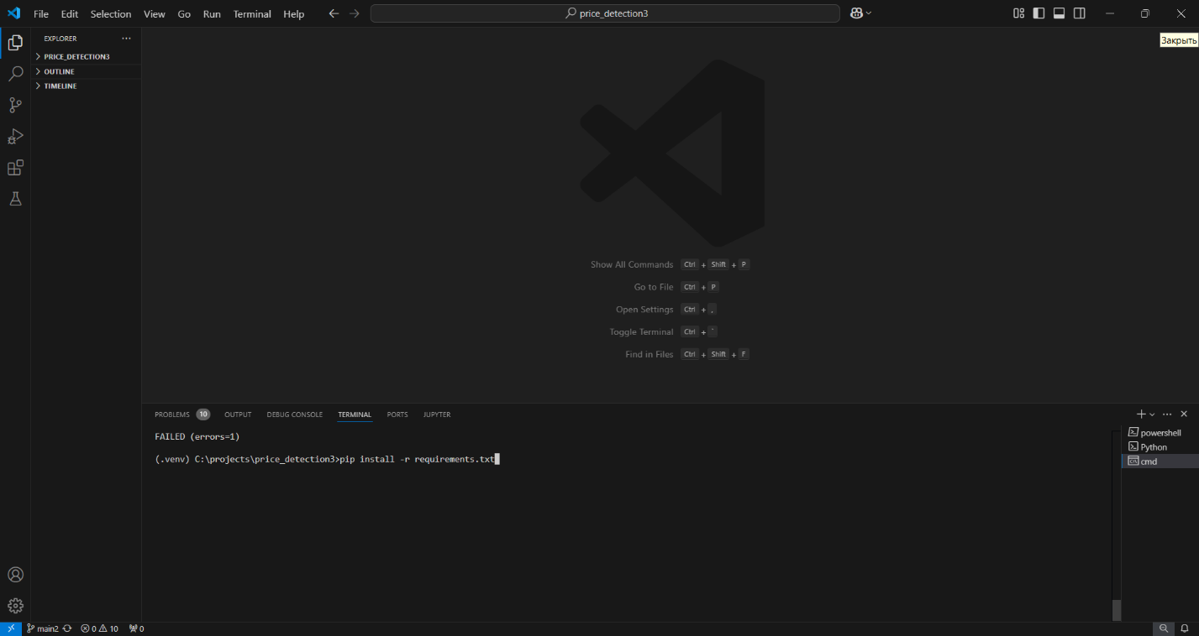

***Рисунок 6. Терминал в Visual Studio Code***

После набора команды остаётся только нажать клавишу «Enter», чтобы началась установка всех нужных библиотек.

Теперь, когда всё установлено, можно запускать приложение. Внимание! Убедитесь, что вы находитесь в нужной директории. Название директории прописано в терминале в самом начале строки.

Для запуска веб-приложения наберите в терминале команду и нажать «Enter»:

streamlit run api.py.

Примечание: «api.py» - название скрипта с приложением.

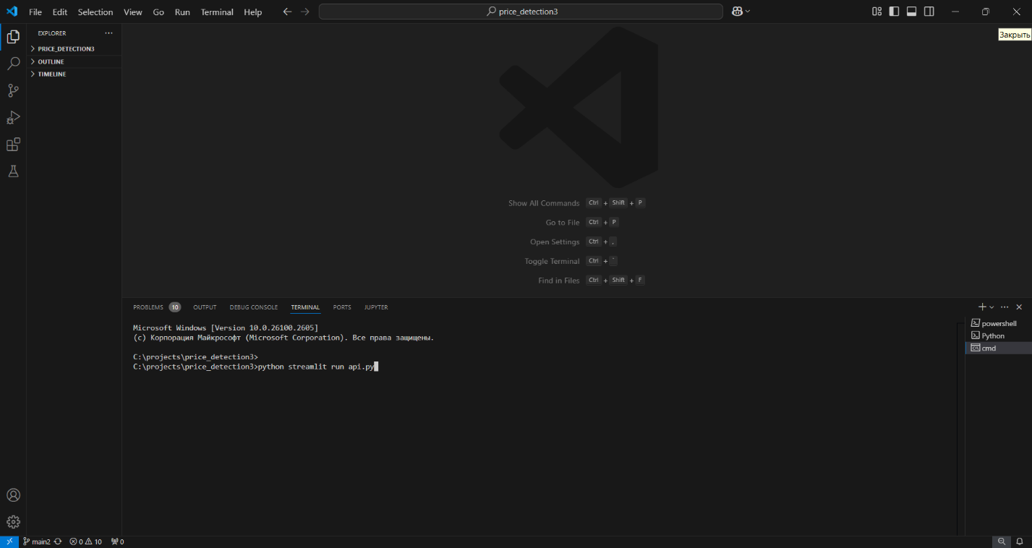

***Рисунок 7. Запуск веб-приложения через терминал***

# **РАБОТА С API**

Если всё было сделано верно, в браузере у вас откроется сайт с ссылкой «http://localhost:8501/». Так же эта ссылка отображается в терминале.

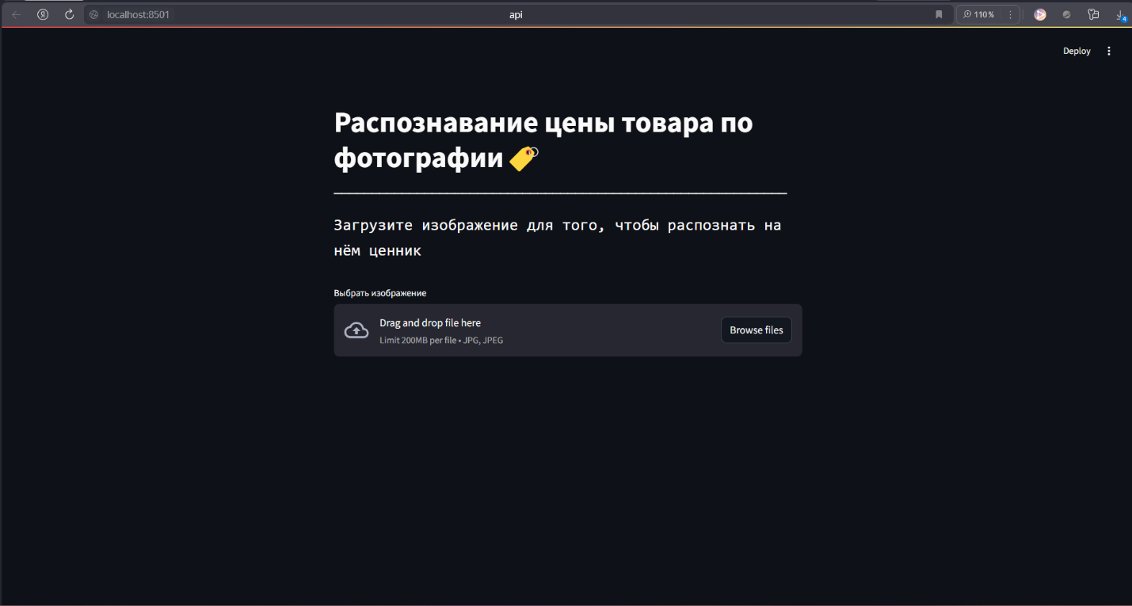

***Рисунок 8. Главная веб-приложения через***

Порядок действий для взаимодействия с API:

1. Нажмите на кнопку «Browse files».

2. Выберите файл, на котором нужно распознать ценник. Файл должен быть с расширением .jpg или .jpeg.

3. Немного подождите: изображение передано на распознавание.

4. Результат! Вам выведется ваше изображение с обведённым ценником и надписью над ним - это и будет распознанная цена.

Если вы получили картинку с надписью «No», а не ту, которую загрузили, это значит, что API не удалось распознать ценник.

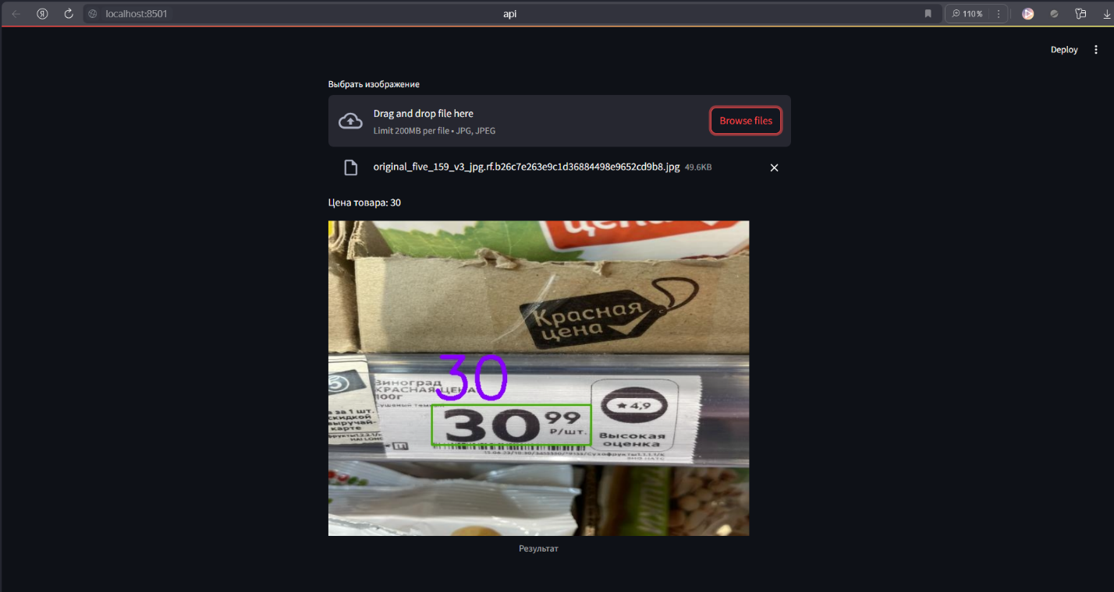

***Рисунок 9. Пример вывода результата с распознанным ценником***

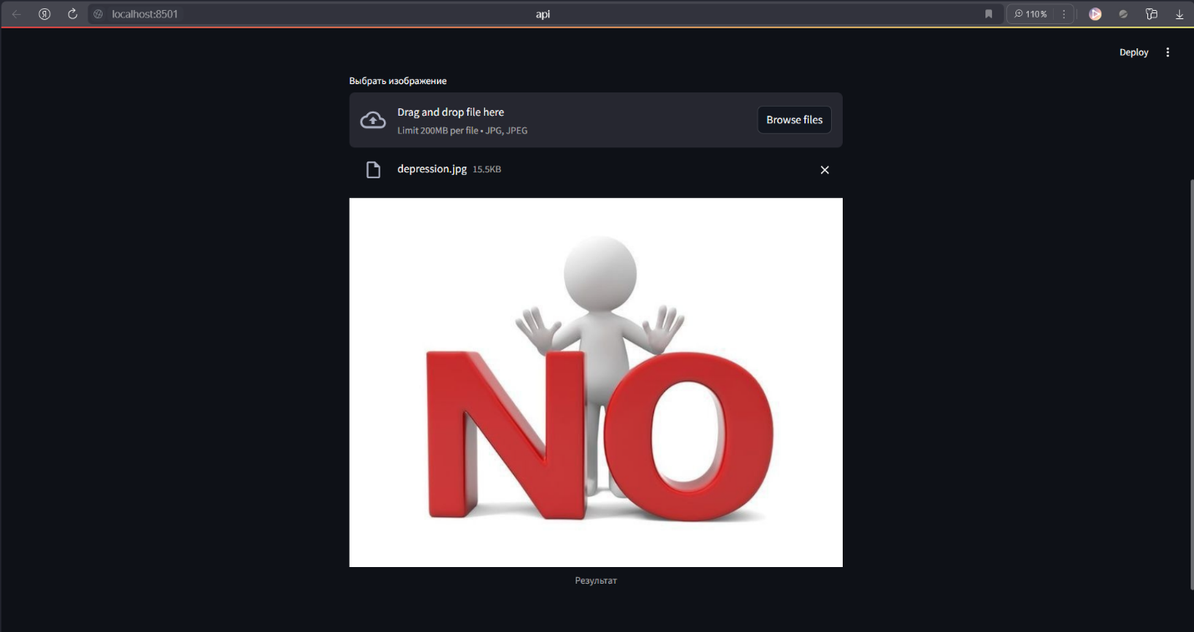

***Рисунок 10. Пример вывода результата с нераспознанным ценником***